2012年10月高等教育自学考试福建省统一命题考试
土建工程计量试题
课程代码：06964
。
考生答题
- 本卷所有试卷必须在答题卡上作答。答在试卷上无效，试卷空白处和背面均可作草稿纸。
- 第一部分为选择题。必须对应试卷上的题号使用2B铅笔将“答题卡”的相应代码涂黑。
- 第二部分为非选择题。必须注明大、小题号，使用0.5毫米黑色字迹签字笔作答。
- 合理安排答题空间，超出答题区域无效。
第一部分选择题
一、单项选择题(本大题共10小题，每小题2分，共20分)[最新年份咨询qq593777558]
在每小题列出的四个备选项中只有一个是符合题目要求的，请将其选出并将“答题卡”
1．根据《建筑工程建筑面积计算规范》，多层建筑物屋顶内和场馆看台下，建筑面积的计
算，正确的是
A.设计不利用的净高超过2.10m的部位计算全面积
B.设计加以利用，净高2.0m部位计算l／2面积
C.净高在1.20～2.10m的部位计算1／2面积
D.层高在2．20m及以上者计算全面积
2.下列说法中，错误的是
A.底宽3m以内且底长大于宽3倍以上的按沟槽计算
B.平整场地是指厚度在20cm以内的就地挖、填找平
C.底面积在20平方米以内的按基坑计算
D.底面积在20平方米以外的按一般挖土方计算[[微信公众号：ikaoti]
3．建筑工程消耗量定额中，冲孔灌注砼桩的成孔工程量应按
A.入土深度以长度计算
B.入土深度乘以桩径以体积计算[最新年份咨询qq593777558]
C.桩长以长度计算
D.桩长增加超灌长以长度计算
- 钢筋砼带型基础面标高为-0．6m，室外地坪标高为-0.25m，室内地坪为±0．00，墙身
为一砖多孔砖墙，则定额中基础与墙身的分界线为
A.-0．6113,
B.-0．35m
C.-0．25m
D.±0．00
5.元梁板底层柱砼工程量计算时，柱高的计算应按
A.基础面至上层柱帽下表面的高度
B.基础面至上层板面的高度
C.室内地坪至上层柱帽下表面的高度
D.室内地坪至上层板面的高度
6.钢筋135⁰圆弯钩，钢筋直段10d，弯心半径2.5d，则弯钩增加的长度为
A.3．5d
B.4.9d
C.6.25d
D.ll.9d
7.定额中钢筋砼柱、粱板、墙计算模板支撑增加费的条件是支模高度超过
A.2．2m
B.3．6m
C.5.2m
D.6．0m
8．建筑工程消耗量定额规定，巢建筑物内墙的砌筑高度为4m，则其砌筑脚手架工程量的
计算按
A.里脚手架
B.双排脚手架
C.满堂脚手架
D.单排脚手架
9．根据《建设工程工程量清单计价规范》，楼地面踢脚线工程量应
A.按设计图示中心线长度计算
B.按设计图示净长线长度计算
C.区分不同材料和规格以长度计算
D.按设计图示长度乘以高度以面积计算
10.建筑工程消耗量定额规定，下列关于楼梯装饰工程量计算规则正确的说法是
A.按设计图示尺寸以楼梯水平投影面积计算
B.踏步、休息平台应单独另行计算
C.按装饰面展开面积计算
D.休息平台应单独另行计算，而踏步不应单独计算
二、判断选择题《本太题共l0小题，每小题l分，共10分)[本科目答案页面导航：http://zk.ikaoti.cn/zikao.htm]
判断下列每小题的正误，正确的将答题卡上该小题的“[A]”涂黑，错误的将“[B]”涂
黑。
11.建筑物的檐高是指设计室外地坪至檐口滴水的高度。
12．金属构件油漆的工程量按构件重量计算。
13.根据《建设工程工程量清单计价规范》，基础土石方的工程量是按建筑物首层建筑面积
乘以挖土深度计算。
14.根据《建设工程工程量清单计价规范》，计算砖围墙砖基础工程量时，其基础与砖墙的
界限应以设计室外地坪为界。
15．现浇硷工程量计算时，有梁板柱高自柱基上表面算至上层楼板下表面。
16．根据《建设工程工程量清单计价规范》，现浇砼钢筋工程量按设计图示钢筋长度乘以
单位实际质量计算。[[微信公众号：ikaoti]
17．钢筋砼整体楼梯的模板工程量，按楼梯墙内皮的水平投影面积计算。
18．建筑物砌筑内墙脚手架，按内墙垂直投影面积计算。
19．根据《建设工程工程量清单计价规范》，装饰装修工程中门窗套工程量的计算按设计图
示尺寸以展开面积计算。[最新年份咨询qq593777558]
- 大型机械进退场的费用按距离计算。
三、填空题(本大题共5小题，每小题2分，共10分)
请在答题卡上作答。
- 定额按编制的程序和用途分，可分为工序定额、________定额、________定额、概算定
额、概算指标和投资估算指标。
22.周转性材料在定额中是按照_______的方法计算，一般以表示。
23.工程量清单计价费用由_______费、_______费、其他项目费、规费和税金组成。
24．建筑面积是指建筑物外墙勒角以上各层结构外围水平投影面积的总和。包括_______、
_______和结构面积三部分。
25.材料的预算价格由材料的原价、运杂费、_______、_______及材料的检验试验费。
四、名词解释题(本大题共2小题，每小题5分。共10分)
请在答题卡上作答。
26.竣工决算
27．企业定额[最新年份咨询qq593777558]
五、简答题(本大题共2小题，每小题l0分，共20分)
请在答题卡上作答。
28.简述定额的概念及作用。
29.简述工程量清单的编制中，项目编码的一般规定。
六、计算题(本大题共2小题，第30小题l0分，第31小题20分，共30分)
请在答题卡上作答。
- 已知某工程现场现浇平板砼，其人材机消耗量及其价格如题30表所示，该工程企业管
理费费率为20％，利润率为3％，试计算该平板砼项目的综合单价。(计算结果保留两
位小数)
题30表
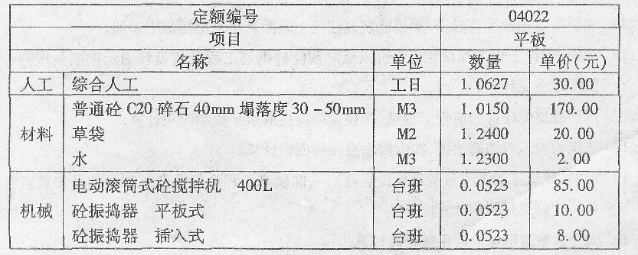
31．某工程如图所示，工程概况如下：
①墙体采用200mm厚的l90×190X190的多孔砖、M5砂浆砌筑；
②天棚、内墙面采用中级抹灰；
③砼均采用现场搅拌，柱、梁板的砼强度等级均为C25；
④砼板的厚度为120mm；
⑤柱子的断面尺寸为300X400mm。
门窗表如下
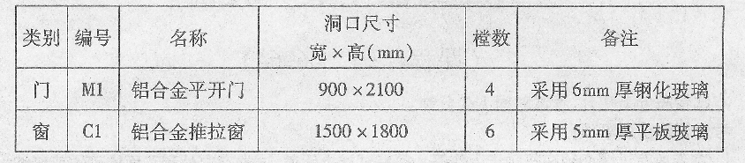
根据我省建筑工程和装饰装修工程消耗量定额的计算规则计算：
(1)一层A轴的多孔砖墙体(基础梁顶面标高-0．2m)的工程量；
(2)一层2-4XA-C轴的天棚面中级抹灰的工程量；
(3)一层铝合金平开门的工程量；
(4)计算柱子模板和砼的工程量(基础顶面标高-0.2m)；
(5)计算3轴墙体砌筑脚手架的工程量。
